任务二

主要任务
根据8周项目计划，主要任务按阶段划分如下：
阶段 | 主要任务 | 关键产出
第1阶段：需求与设计 | 需求调研与技术选型、系统架构与接口设计、设计文档撰写 | 需求规格说明、架构图、API定义
第2阶段：核心后端开发 | 开发环境搭建、代码分块模块（AST语义分块）、嵌入与索引模块（CodeBERT+Chroma）、检索模块（混合检索+重排序）、LLM集成（Ollama部署+提示词工程）、API接口开发与单元测试 | 可独立运行的后端服务
第3阶段：桌面GUI开发 | Electron应用框架搭建、Monaco编辑器集成、主界面布局与交互实现、后端API对接与数据绑定、问题列表与高亮显示实现 | 完整桌面应用原型
第4阶段：集成与测试 | 前后端联调、功能测试与Bug修复、性能优化、构建测试数据集 | 稳定系统版本、测试数据集
第5阶段：评估 | 评估指标测量、用户试用与反馈收集 | 评估报告、论文初稿

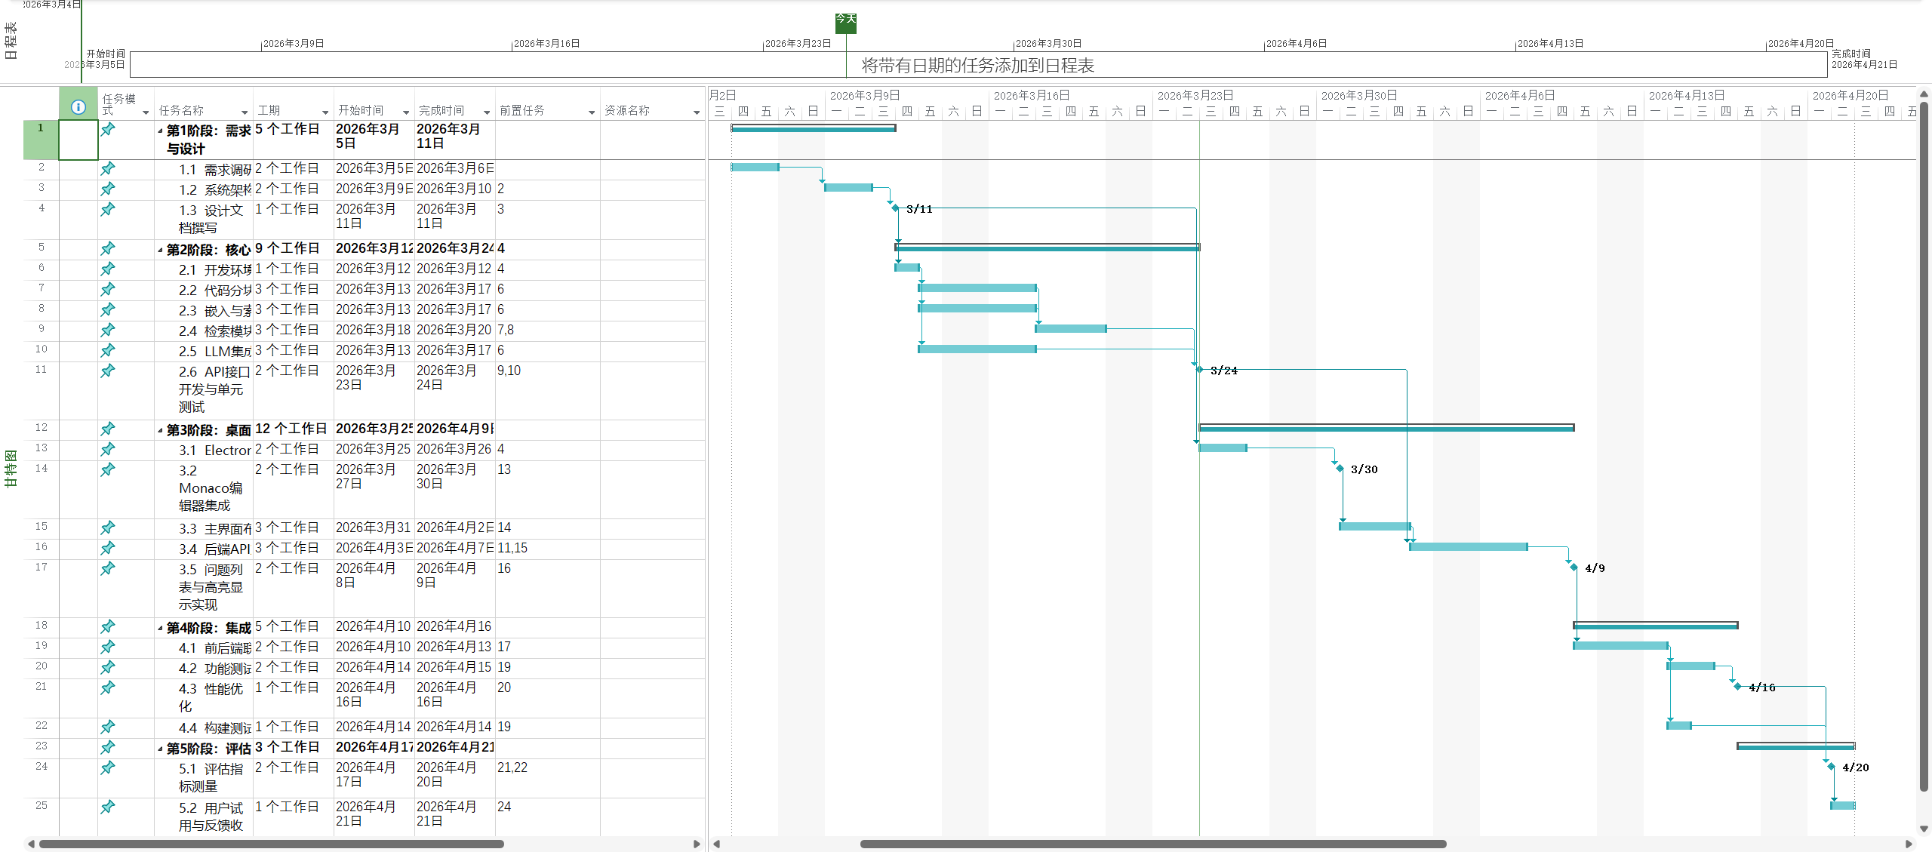

详细步骤解释

第1阶段：需求与设计（5天）
目标：明确项目要做什么，选择合适的技术，画出系统蓝图。
任务ID | 任务名称 | 详细解释
1.1 | 需求调研与技术选型（2天） | 做什么：阅读相关论文和开源项目，了解现有代码审查工具的优缺点；确定用户核心需求（如支持语言、审查模式、隐私要求）。对比可选技术（如分块策略、嵌入模型、LLM、GUI框架），结合自身硬件条件做出选择。  输出：需求列表、技术选型对比表。  注意：不必追求全面，优先保证Python语言支持，其余语言可后续扩展。
1.2 | 系统架构与接口设计（2天） | 做什么：画出系统模块图（前端、后端、数据库、AI服务），定义各模块职责；设计前后端通信的API接口（如/review接收代码，返回审查结果）。确定数据结构（如代码块的存储格式、审查结果的JSON格式）。  输出：架构图、API接口文档（Swagger/YAML）、数据模型定义。  注意：接口设计要简洁，便于前后端并行开发。
1.3 | 设计文档撰写（1天） | 做什么：将前两天的成果整理成一份简短的设计文档，包括需求概述、技术栈、架构图、API定义、数据库设计。作为后续开发的依据。  输出：项目设计文档（Word/Markdown）。  注意：文档不必长篇大论，清晰即可。

第2阶段：核心后端开发（15天）
目标：实现代码分析、检索、LLM审查的核心逻辑，提供可调用的API。
任务ID | 任务名称 | 详细解释
2.1 | 开发环境搭建（1天） | 做什么：安装Python 3.10+，创建虚拟环境；安装FastAPI、Uvicorn、Tree-sitter、sentence-transformers、chromadb等依赖；验证各库能正常导入。启动一个最简单的FastAPI服务（hello world），确保环境无误。  输出：可运行的后端项目骨架。  注意：记录依赖版本到requirements.txt，方便复现。
2.2 | 代码分块模块（3天） | 做什么：使用Tree-sitter解析Python代码的AST（抽象语法树），编写代码遍历AST，提取函数、类定义。为每个函数/类生成一个代码块，记录其起始行、结束行、函数名、代码内容。对超大函数（>200行）可进一步用滑动窗口拆分（窗口200行，重叠50行）。  输出：chunker.py模块，输入代码返回块列表。  注意：先只支持Python，确保分块准确；后续可扩展其他语言。
2.3 | 嵌入与索引模块（3天） | 做什么：加载预训练的CodeBERT模型（使用sentence-transformers）；编写函数将代码块列表转换为向量；集成Chroma向量数据库，将块内容、元数据（文件名、行号、函数名）和向量存入集合。支持添加新块和持久化存储。  输出：embedder.py和indexer.py，能完成索引构建。  注意：CodeBERT模型首次运行会自动下载，需确保网络通畅。
2.4 | 检索模块（3天） | 做什么：实现混合检索策略。先用BM25（基于函数名和代码内容）检索候选块，再用向量相似度检索，最后用RRF（倒数排序融合）合并结果并重排序。编写函数search(query, top_k=5)返回最相关的块列表。  输出：retriever.py，能根据查询返回相关代码块。  注意：可先用简单的向量检索快速验证，再逐步加入BM25和重排序。
2.5 | LLM集成（3天） | 做什么：安装Ollama，下载DeepSeek-Coder-6.7B模型（ollama pull deepseek-coder:6.7b）。编写提示词模板，将用户代码和检索到的上下文组合成Prompt。调用Ollama的API生成回复，解析返回的JSON格式审查结果。处理可能的解析失败情况。  输出：reviewer.py，能调用LLM并返回结构化结果。  注意：如果无GPU，可下载量化版本（如deepseek-coder:6.7b-instruct-q4_0），降低内存需求。
2.6 | API接口开发与单元测试（2天） | 做什么：使用FastAPI创建/review端点，接收code和可选参数，调用2.2-2.5的完整流程：分块→建索引（临时）→检索→LLM审查→返回JSON。为每个模块编写简单的单元测试，确保功能正确。启动服务并用Postman测试。  输出：完整的后端API服务，可通过http://localhost:8000/review访问。  注意：处理好异常情况（如LLM超时、空结果），返回友好错误信息。

第3阶段：桌面GUI开发（12天）
目标：构建用户友好的桌面界面，集成代码编辑器，与后端交互。
任务ID | 任务名称 | 详细解释
3.1 | Electron应用框架搭建（2天） | 做什么：安装Node.js，使用npm init创建Electron项目。配置主进程和渲染进程，搭建基本窗口。设置开发环境热重载（如使用electron-reloader）。  输出：可打开空白窗口的Electron应用。  注意：参考Electron官方快速入门文档。
3.2 | Monaco编辑器集成（2天） | 做什么：在渲染进程中引入@monaco-editor/react组件，配置编辑器语言（默认为Python）、主题（如vs-dark）、行号、自动完成等。编写简单的React组件包裹编辑器，支持从外部传入代码内容。  输出：带有代码编辑器的页面，可编辑和显示代码。  注意：Monaco编辑器体积较大，可按需加载。
3.3 | 主界面布局与交互实现（3天） | 做什么：设计左右分栏布局（左侧为编辑器，右侧为问题列表）。顶部添加工具栏（打开文件、开始审查、选择审查类型）。实现打开文件对话框（使用Electron的dialog模块），读取文件内容并显示在编辑器中。实现拖拽文件功能。  输出：完整的界面布局，文件打开/保存功能。  注意：先实现基本交互，样式可后期优化。
3.4 | 后端API对接与数据绑定（3天） | 做什么：在渲染进程中使用axios或fetch调用后端API（如http://localhost:8000/review）。将编辑器中的代码发送给后端，接收审查结果。将结果显示在右侧问题列表中（列表项包含行号、风险等级、描述）。  输出：能触发审查并显示结果列表。  注意：处理网络错误和加载状态（添加进度提示）。
3.5 | 问题列表与高亮显示实现（2天） | 做什么：根据返回的审查结果，在编辑器中高亮对应行（使用Monaco的deltaDecorations API）。实现悬停提示（注册悬停提供者，显示问题详情）。点击问题列表项，编辑器跳转到对应行。  输出：完整的问题交互功能。  注意：高亮颜色可区分风险等级（红/橙/蓝）。

第4阶段：集成与测试（6天）
目标：确保前后端协同工作，修复Bug，准备测试数据。
任务ID | 任务名称 | 详细解释
4.1 | 前后端联调（2天） | 做什么：将前端和后端同时运行，模拟真实使用场景。测试所有功能点：打开文件、粘贴代码、选择审查类型、启动审查、查看结果、跳转行、悬停提示。记录发现的问题。  输出：联调测试报告，问题列表。  注意：确保后端地址在前端配置正确，处理跨域问题（FastAPI需添加CORS中间件）。
4.2 | 功能测试与Bug修复（2天） | 做什么：针对联调发现的问题进行修复。编写简单的测试用例覆盖核心路径（如审查一个已知有缺陷的代码，验证结果是否正确）。修复界面显示异常、API超时等问题。  输出：修复后的稳定版本。  注意：优先修复阻塞性Bug，界面细节可后续优化。
4.3 | 性能优化（1天） | 做什么：测量端到端响应时间，找出瓶颈（如LLM推理最耗时）。可尝试使用量化模型、减少检索块数量、缓存频繁使用的索引等。确保在普通配置电脑上响应时间≤15秒。  输出：性能测试报告。  注意：如果时间紧张，可接受稍慢但稳定的版本。
4.4 | 构建测试数据集（1天） | 做什么：收集或构造30个左右有缺陷的Python代码片段（如空指针、资源未关闭、SQL注入等）。同时准备对应的正确代码用于对比。将数据集整理成JSON文件，便于后续评估。  输出：测试数据集（代码+期望审查结果）。  注意：可从GitHub漏洞库或自己编写。

第5阶段：评估
目标：验证系统效果，撰写毕业论文，准备答辩。
任务ID | 任务名称 | 详细解释
5.1 | 评估指标测量（2天） | 做什么：使用测试数据集运行系统，记录审查结果。计算检索准确率（Precision@5）、真阳性率（发现的真实缺陷比例）、误报率。与人工审查结果对比。整理数据表格和图表。  输出：评估报告（含数据统计）。  注意：可邀请同学帮忙人工判断部分案例，提高可信度。
5.2 | 用户试用与反馈收集（1天） | 做什么：邀请3-5名同学安装试用，记录他们遇到的问题和建议。可设计简单问卷（1-5分评分）。收集反馈用于论文讨论部分。  输出：用户反馈总结。  注意：提前准备试用说明和问卷链接。

资源

1. 硬件资源
资源类型 | 规格要求 | 用途 | 获取方式
开发主机 | CPU 4核以上，内存16GB以上，硬盘50GB空闲 | 后端开发、前端构建、模型运行 | 个人电脑
GPU（可选） | NVIDIA GTX 1060 6GB以上 | 加速LLM推理 | 实验室或个人电脑
显示器 | 1920×1080以上 | 界面开发与调试 | 个人电脑

2. 软件资源
类别 | 工具/框架 | 版本 | 用途
操作系统 | Windows 10/11 / Ubuntu 20.04+ | - | 开发与运行环境
后端开发 | Python | 3.10+ | 主编程语言
后端框架 | FastAPI | 0.104+ | REST API服务
ASGI服务器 | Uvicorn | 0.24+ | 运行后端
代码解析 | Tree-sitter | 0.20+ | AST分块
嵌入模型 | Sentence-Transformers (CodeBERT) | 2.2+ | 生成代码向量
向量数据库 | ChromaDB | 0.4+ | 存储与检索
LLM服务 | Ollama | 最新版 | 本地模型推理
前端框架 | Electron + React | 最新版 | 桌面应用开发
代码编辑器 | Monaco Editor | 4.6+ | 编辑器组件
HTTP客户端 | Axios | 1.6+ | 前后端通信
打包工具 | electron-builder | 最新版 | 生成安装包
版本控制 | Git + GitHub | - | 代码管理

3. 数据资源
数据用途 | 来源 | 说明
代码分块测试 | GitHub开源项目（spring-petclinic, flask等） | 用于验证分块准确性
审查效果评估 | 人工构造缺陷代码（30个案例） | 包含空指针、资源泄漏、SQL注入等
真实PR数据（可选） | 开源项目历史PR | 用于效果对比

4. 人力资源
角色 | 人数 | 职责
项目负责人（本人） | 1 | 全部开发、测试、文档撰写
指导教师 | 1 | 技术指导、进度监督
试用用户（可选） | 3-5人 | 反馈收集

5. 其他资源
学术文献：通过学校数据库（IEEE Xplore、ACM DL、arXiv）获取相关论文。

技术文档：各框架官方文档、Stack Overflow、GitHub Issues。

时间：8周（40个工作日），每日投入约4-6小时。

